发表论文（数字期刊网收录）
一、以下粘贴论文所在刊物在新闻出版机构查询结果截图
网址：
（https://www.nppa.gov.cn/nppa/publishing/view_x.shtml?type=magazine&id=43117）

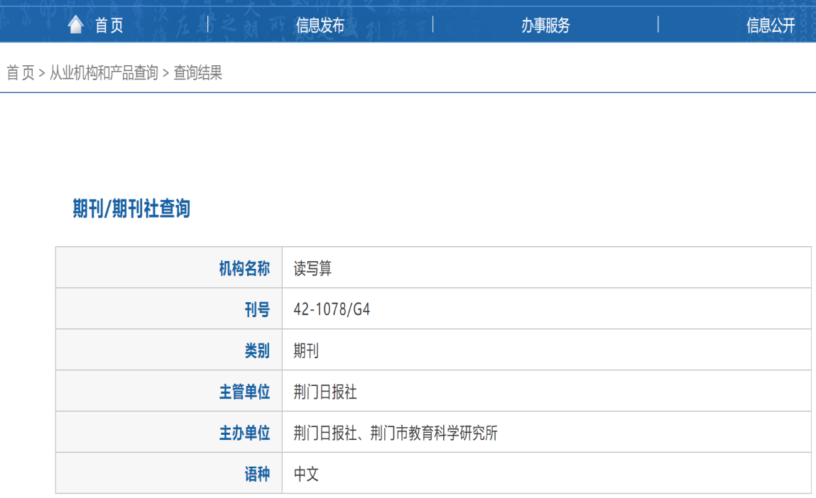

二、以下粘贴被数字期刊网收录的论文目录截图（申报者姓名用红线标出）和网址
目录网址：
https://kns.cnki.net/kcms/detail/detail.aspx?dbcode=CJFD&dbname=CJFDLASN2021&filename=DXSS202111098&uniplatform=NZKPT&v=WJQC8TJ_GP8FZn6E36L1AoaEXrXrMNZ0H6PiS2x8f2_sP2OL8HoShvcTHtej2Ovf

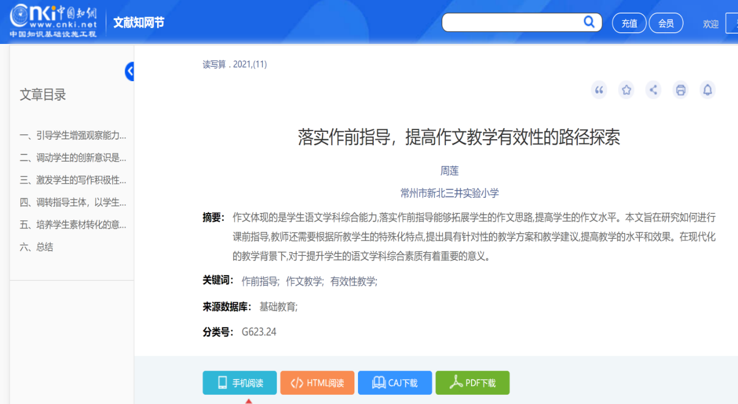

三、以下粘贴被数字期刊网收录的论文内容截图
注意：因为评委需要知道实际发表的论文有多少字，所以此处不能是论文摘录截图，应是全文截图
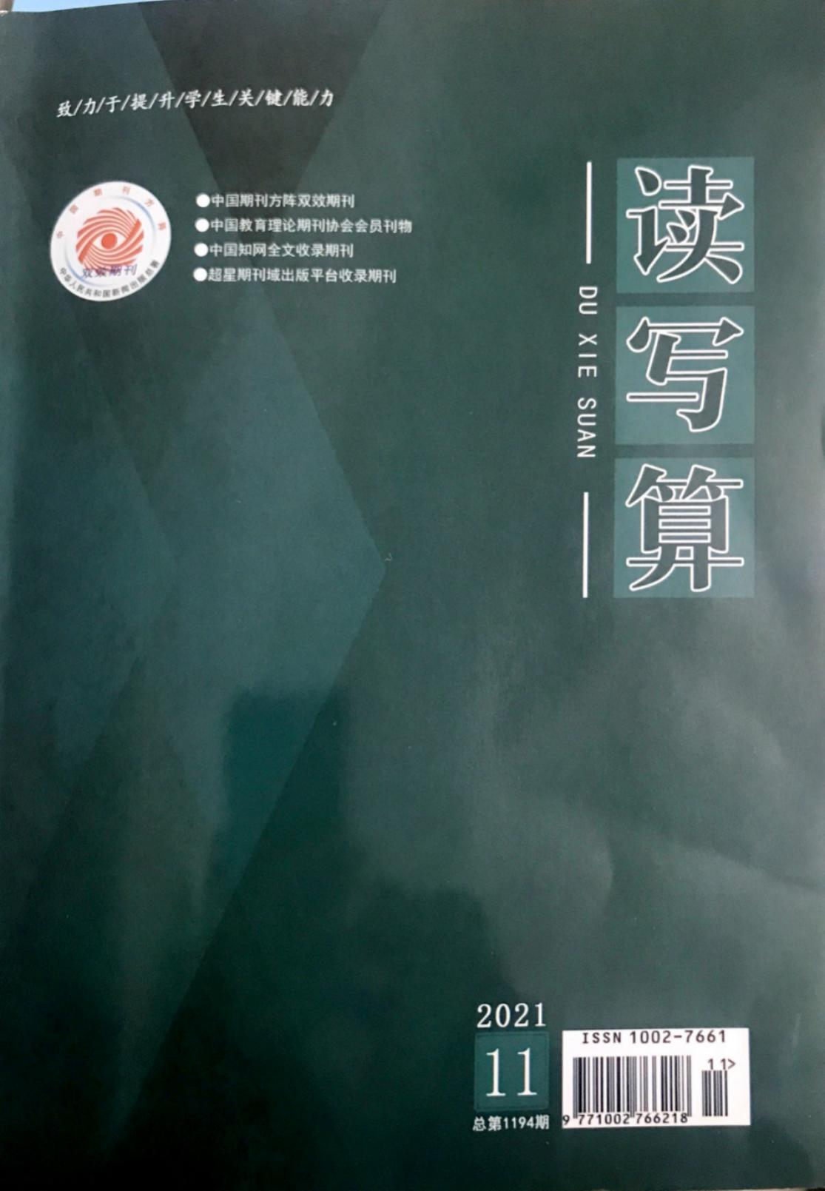

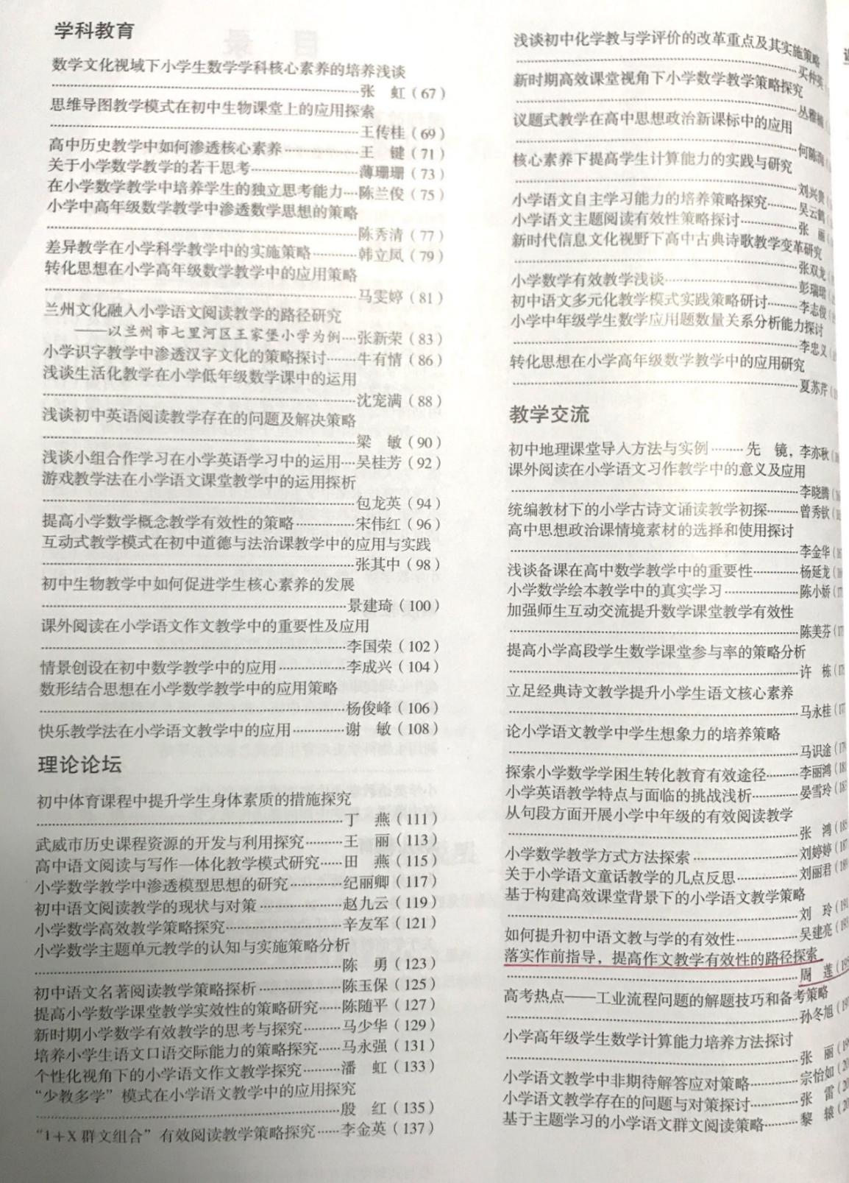

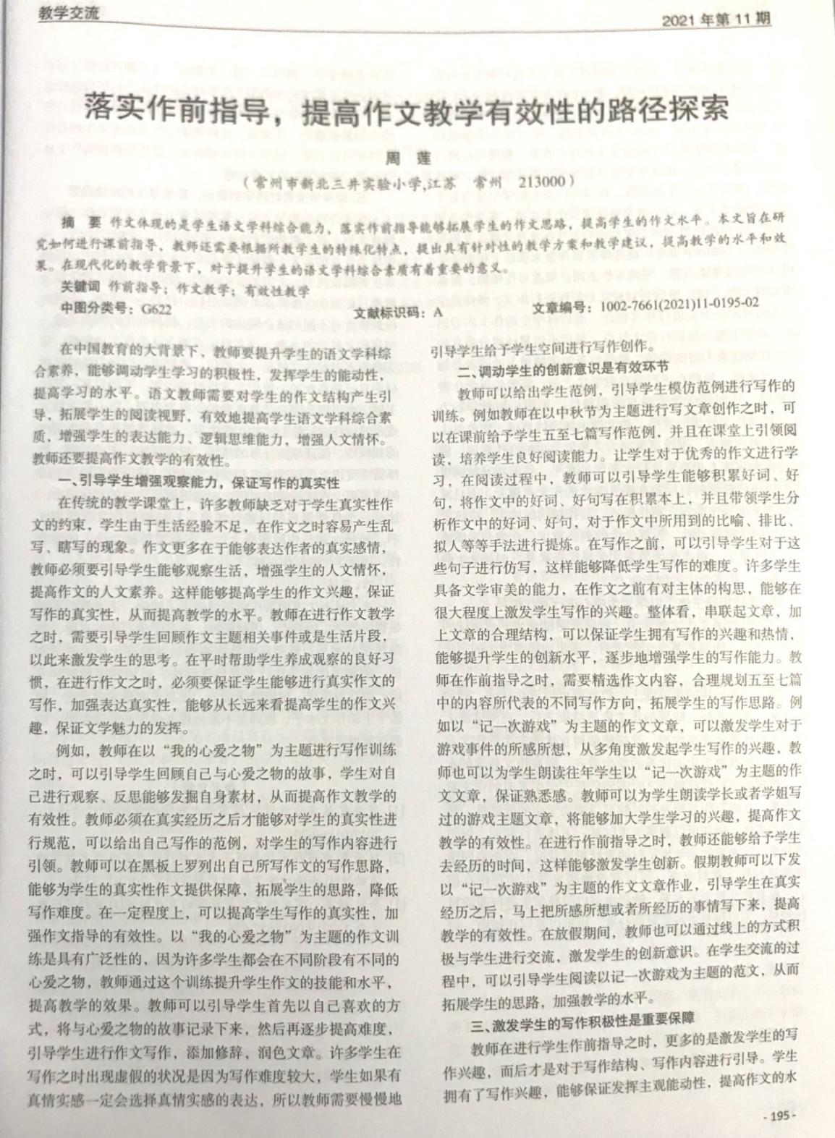

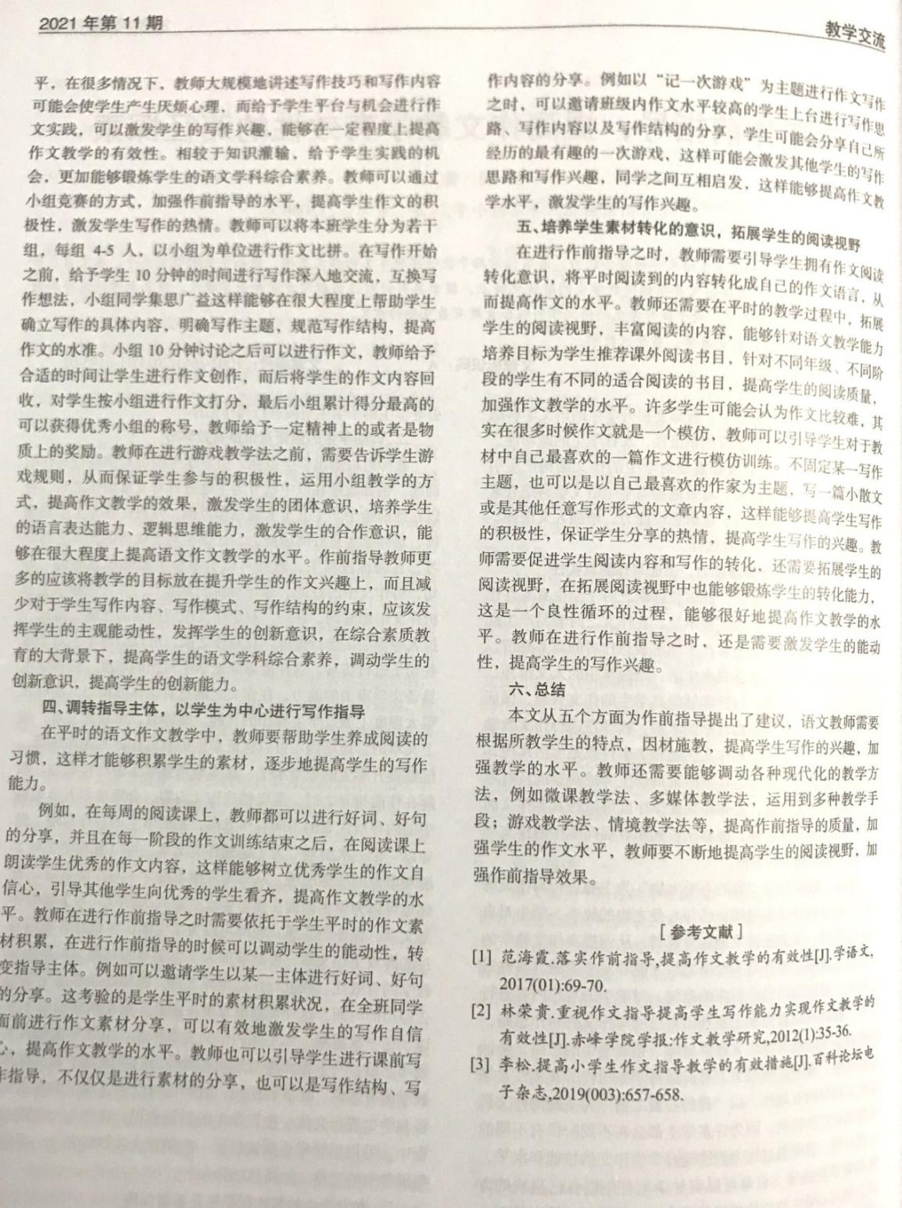

- 以下粘贴论文电子稿
落实作前指导,提高作文教学的有效性的路径研究
常州市新北实验小学 周莲 213000
摘要：
作文体现的是学生语文学科综合能力，落实作前指导能够拓展学生的作文思路，提高学生的作文水平。本文旨在研究如何进行课前指导，教师还需要根据所教学生的特殊化特点，提出具有针对性的教学方案和教学建议，提高教学的水平和效果。在现代化的教学背景下，对于提升学生的语文学科综合素质有着重要的意义，老师首先要提高对于作前指导的重视。
关键词：
作前指导；作文教学；有效性教学
前言：
在中国教育的大背景下，教师要提升学生的语文学科综合素养，能够调动学生学习的积极性，发挥学生的能动性，提高学习的水平。语文教师需要对学生的作文结构产生引导，拓展学生的阅读视野，能够有效地提高学生语文学科综合素质，增强学生的表达能力、逻辑思维能力，增强人文情怀。教师要提高作文教学的有效性。
一. 引导学生增强观察能力，保证写作的真实性
在传统的教学课堂上，许多教师缺乏对于学生真实性作文的约束，学生由于生活经验不足，在作文之时容易产生乱写瞎写的现象。作文更多在于能够表达写作者的真实感情，教师必须要引导学生能够观察生活，增强学生的人文情怀，提高作文的人文素养。这样能够提高学生的作文兴趣，保证写作的真实性，从而提高教学的水平。教师在进行作文之时，需要引导学生回顾作文主题相关事件或是生活片段，以此来激发学生的思考，在平时帮助学生养成观察的良好习惯，在进行作文之时，必须要保证学生能够进行真实作文的写作，加强表达真实性，能够从长远来看提高学生的作文兴趣，保证文学魅力的发挥。
例如，教师在以我的心爱之物为主题进行写作训练之时，可以引导学生回顾自己与心爱之物的故事，学生对自己进行观察、反思能够发掘自身素材，从而提高作文教学的有效性。教师必须在真实经历之后才能够对学生的真实性进行规范，可以给出自己写作的范例，根据所教学生这一阶段的写作能力进行写作，对学生的写作内容进行引领。教师可以在黑板上罗列出自己所写作文的写作思路，能够为学生的真实性作文提供保障，拓展学生的思路，降低写作难度。在一定程度上，可以提高学生写作的真实性，加强作文指导的有效性。以我的心爱之物为主题的作文训练是具有广泛性的，因为许多学生都会在不同阶段有不同的心爱之物，教师通过这个训练提升学生作文的技能和水平，提高教学的效果。教师可以引导学生首先以自己喜欢的方式，将与心爱之物的故事记录下来，然后再逐步的提高难度，引导学生进行作文写作，添加修辞，润色文章。许多学生在写作之时出现虚假的状况是因为写作难度较大，学生如果有真情实感一定会选择真情实感的表达，所以教师需要慢慢地引导学生给予学生空间去进行写作创作。
二．调动学生的创新意识是有效环节
教师可以给出学生范例，引导学生能够模仿范例进行写作的训练，例如教师在以中秋节为主题进行写文章创作之时，可以在课前给予学生五至七篇写作范例，并且在课堂上引领阅读，培养学生良好阅读能力。让学生对于优秀的作文进行学习，在阅读过程中，教师可以引导学生能够积累好词好句，将作文中的好词好句写在积累本上，并且带领学生分析作文中的好词好句，对于作文中所用到的比喻、排比、拟人等等手法进行提炼。在写作之前，可以引导学生对于这些句子进行仿写，这样能够降低学生写作的难度。许多学生具备文学审美的能力，在作文之前有对主体的构思，能够在很大程度上激发学生写作的兴趣。整体看，串联起文章，加上文章的合理的结构，可以保证学生拥有写作的兴趣和热情，能够提升学生的创新水平，逐步地增强学生的写作能力。教师在作前指导之时，需要精选作文内容，能够合理的规划五至七篇中的内容所代表的不同写作方向，拓展学生的写作思路。例如以记一次游戏为主题的作文文章，可以激发学生对于游戏的事件的所感所想，从多角度激发起学生写作的兴趣，教师也可以为学生朗读往年学生以记一次游戏为主题的作文文章，保证熟悉感。教师可以为学生朗读学长或者师姐写过的游戏主题文章，将能够加大学生学习的兴趣，提高作文教学的有效性。在进行作前指导之时，教师还能够给予学生去经历的时间，这样能够激发学生创新。假期教师可以下发以记一次游戏为主题的作文文章作业，引导学生在真实经历之后，马上把所感所想或者所经历的事情，写下来，提高教学的有效性。在放假期间，教师也可以通过线上的方式，积极与学生进行交流，激发学生的创新意识，在学生交流的过程中，可以引导学生阅读以记一次游戏为主题的范文，从而拓展学生的思路，加强教学的水平。
三．激发学生的写作积极性是重要保障
教师在进行学生作前指导之时，更多的是激发学生的写作兴趣，而后才是对于写作结构、写作内容进行引导，学生拥有了写作兴趣，能够保证发挥主观能动性，提高作文的水平，在很多情况下，教师大规模的讲述写作技巧和写作内容可能会使学生产生厌烦心理，而给予学生平台与机会时间去进行作文实践，可以激发学生的写作兴趣，能够在一定意义上提高作文教学的有效性。相较于知识灌输，给予学生实践的机会，更加能够锻炼学生的语文学科综合素养。教师可以通过小组竞赛的方式，加强作前指导的水平，提高学生作文的积极性，激发学生写作的热情。教师可以将本班学生分为若干组，每组4-5人，以小组为单位进行作文比拼。在写作开始之前，给予学生10分钟的时间进行写作深入的交流，互换写作想法，小组同学集思广益这样能够在很大程度上帮助学生确立写作的具体内容，明确写作主题，规范写作结构，提高作文的水准。小组10分钟讨论之后，可以进行作文，教师给予合适的时间让学生进行作文，而后将学生的作文内容回收，对学生按小组进行作文打分，最后小组累计得分最高的可以获得优秀小组的称号，教师给予一定精神上的或者是物质上的奖励。教师在进行游戏教学法之前，需要告诉学生游戏规则，从而保证学生参与的积极性，能够运用小组教学的方式，提高作文教学的效果，运用小组教学的方式，能够激发学生的团体意识，培养学生的语言表达能力、逻辑思维能力，激发学生的合作意识，能够在很大程度上提高语文作文教学的水平。作前指导教师更多的应该将教学的目标放在提升学生的作文兴趣上，而且减少对于学生写作内容、写作模式、写作结构的约束，应该发挥学生的主观能动性，发挥学生的创新意识，在综合素质教育的大背景下，提高学生的语文学科综合素养，调动学生的创新意识，提高学生的创新能力。
四.调转指导主体，以学生为中心进行写作指导
在平时的语文作文教学中，教师要帮助学生养成阅读的习惯，这样才能够积累学生的素材，逐步地提高学生的写作能力。作文素材积累应该放在平时。
例如，在每周的阅读课上，教师都可以进行好词好句的分享，并且在每一阶段的作文训练结束之后，在阅读课上朗读学生优秀的作文内容，这样能够树立优秀学生的作文自信心，能够引导其他学生向优秀的学生看齐，提高作文教学的水平。教师在进行作前指导之时需要依托于学生平时的作文素材积累，在进行作前指导的时候可以调动学生的能动性，转变指导主体，例如可以邀请学生以某一主体进行好词好句的分享。这考验的是学生平时的素材积累状况，在全班同学面前进行作文素材分享，可以有效地激发学生的写作自信心，提高作文教学的水平，教师也可以引导学生进行课前写作指导，不仅仅是进行素材的分享，也可以是写作结构、写作内容的分享，例如以记一次游戏为主题进行作文写作之时，可以邀请班级内作文水平较高的学生上台进行写作思路、写作内容以及写作结构的分享，学生可能会分享自己所经历的最有趣的一次游戏，这样可能会激发其他学生的写作思路和写作兴趣，同学之间互相启发，这样能够提高作文教学水平，激发学生的写作兴趣。
五.培养学生素材转化的意识，拓展学生的阅读视野
在进行作前指导之时，教师需要引导学生能够拥有作文阅读转化意识，将平时阅读到的内容转化成自己的作文语言，从而提高作文的水平。教师还需要在平时的教学过程中，拓展学生的阅读视野，丰富阅读的内容，能够针对语文教学能力培养目标为学生推荐课外阅读书目，针对不同年级、不同阶段的学生有不同的适合阅读的书目，提高学生的阅读质量，加强作文教学的水平。许多学生可能会认为作文比较难，其实在很多时候作文就是一个模仿，教师可以引导学生对于教材中的自己最喜欢的一篇作文进行模仿训练。不固定某一写作主题，也可以是以自己最喜欢的作家为主题，写一篇小散文或是其他任意写作形式的文章内容，这样能够提高学生写作的积极性，保证学生分享的热情，提高学生写作的兴趣。教师需要促进学生阅读内容和写作的转化，还需要拓展学生的阅读视野，在拓展阅读视野中也能够锻炼学生的转化能力，这是一个良性循环的过程，能够很好地提高作文教学的水平。教师在进行作前指导之时，还是需要激发学生的能动性，提高学生的写作兴趣。
总结：
本文从五个方面为作前指导提出了建议，语文教师还需要能够根据所教学生的特点，因材施教，提高学生写作的兴趣，加强教学的水平。教师还需要能够调动各种现代化的教学方法，例如微课教学法、多媒体教学法，运用到多种教学手段，例如游戏教学法、情景教学法等等，提高作前指导的质量，加强学生的作文水平，教师要不断地提高学生的阅读视野，加强作前指导效果。
参考文献：
[1]. 范海霞.落实作前指导,提高作文教学的有效性 [J].《学语文》,2017:69-70,共2页.
[2]. 林荣贵.重视作文指导提高学生写作能力实现作文教学的有效性[J].赤峰学院学报：作文教学研究,2012:35-36.
[3].李松.提高小学生作文指导教学的有效措施[J].百科论坛电子杂志,2019:657-658.

